实况足球2016球员能力值TOP100 梅球王登顶

时间：2015-09-18 13:22|来源：网络| 作者:Nicho|点击: 447

　　和众多体育游戏一样，实况足球2016也有一个球员综合能力值评分，或者说数值。虽然这么说有失公平，但是一般玩家通过这些数值还是可以了解到那些球员厉害，哪些一般般。这里我们来看看实况足球2016球员能力值TOP100，大家可以根据下面列表中的数据，在大师联赛中挑选你喜欢的球员，组成最强阵容。

[](http://www.tgbus.com/image.html?url=http://tv06.tgbusdata.cn/v3/thumb/jpg/NGY5OSwwLDAsNCwxLDEsLTEsMSxkYW5qaSw5LDAs/u/pc.tgbus.com/uploads/allimg/150830/316-150S01K035-50.jpg)  
内马尔凌空抽射

　　梅西，毫无疑问的最高能力数值94。罗本、C罗紧跟其后为92。伊布91。范佩西、拉莫斯、亚亚图雷、诺伊尔、阿奎罗、苏亚雷斯、贝尔、蒂亚戈-席尔瓦、内马尔都是90分。而其他球员我们就不做多介绍了，大家自己查看吧。

[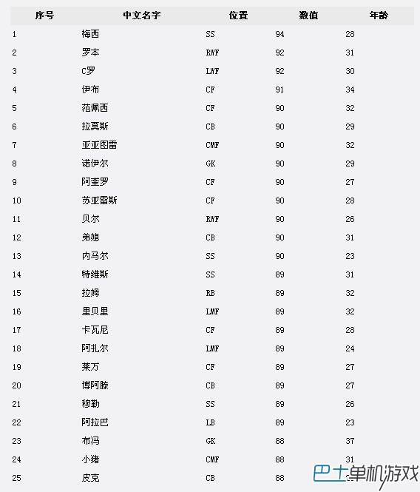](http://www.tgbus.com/image.html?url=http://tv06.tgbusdata.cn/v3/thumb/jpg/Yzc2OCwwLDAsNCwxLDEsLTEsMSxkYW5qaSw5LDAs/u/pc.tgbus.com/uploads/allimg/150918/303-15091Q32507.jpg)  
  
[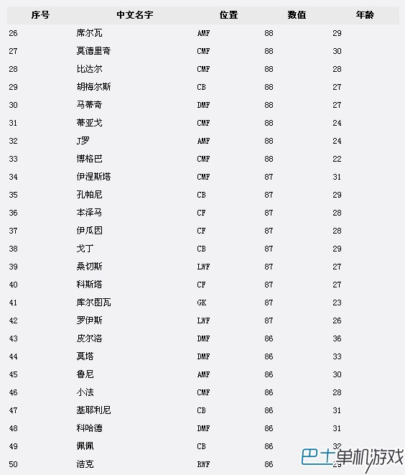](http://www.tgbus.com/image.html?url=http://tv06.tgbusdata.cn/v3/thumb/jpg/YTViNSwwLDAsNCwxLDEsLTEsMSxkYW5qaSw5LDAs/u/pc.tgbus.com/uploads/allimg/150918/303-15091Q32509.jpg)  
  
[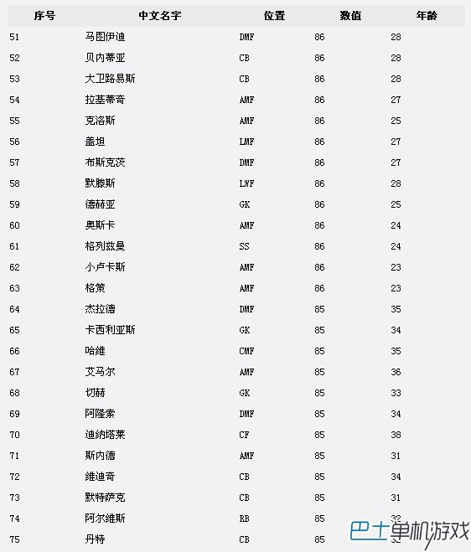](http://www.tgbus.com/image.html?url=http://tv06.tgbusdata.cn/v3/thumb/jpg/NjJlOCwwLDAsNCwxLDEsLTEsMSxkYW5qaSw5LDAs/u/pc.tgbus.com/uploads/allimg/150918/303-15091Q32511.jpg)  
  
[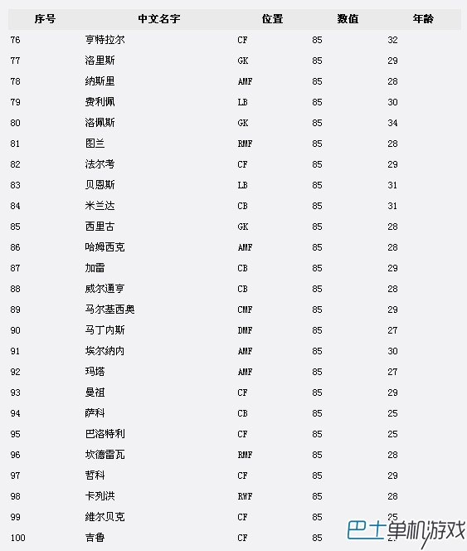](http://www.tgbus.com/image.html?url=http://tv06.tgbusdata.cn/v3/thumb/jpg/NjEwZiwwLDAsNCwxLDEsLTEsMSxkYW5qaSw5LDAs/u/pc.tgbus.com/uploads/allimg/150918/303-15091Q32513.jpg)

　　大家对PES2016这些球员的能力数值怎么看呢？是否超出你的想象，又或是情理之中，你认为合理的数值该是多少呢？简单讨论下吧。